PREMIERY WE WRZEŚNIU NA FOX

Już we wrześniu na kanale FOX odbędzie się polska premiera serialu Rezydenci, którego tematyka będzie skupiała się wokół życia i pracy lekarzy w szpitalu Chastain Park Memorial Hospital w Atlancie. Natomiast wszyscy fani adrenaliny i mocnych wrażeń będą mogli cieszyć się kolejną częścią antologii American Horror Story, która tym razem nazywać się będzie Apokalipsa! Dodatkowo jak co miesiąc w ramówce znajdą się hity filmowe. Tym razem będą to Karmazynowy przypływ, Dark Water – Fatum, a także Armageddon!

REZYDENCI, sezon 1

The Resident, season 1
(14 odcinków po 60 minut)
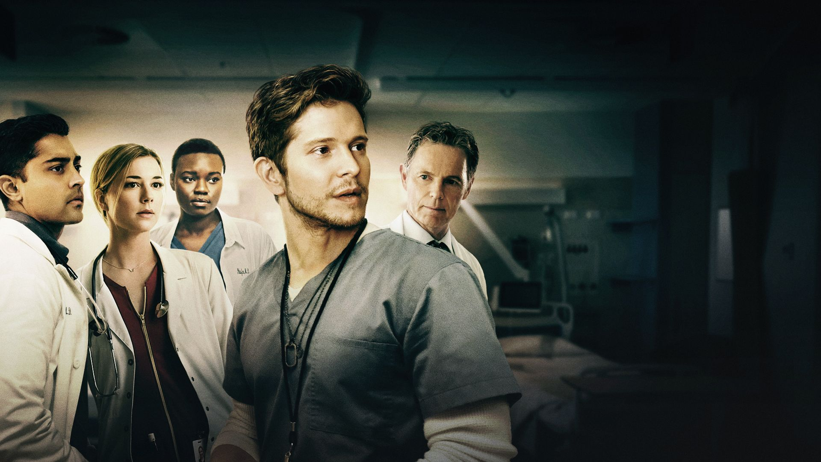
© 2018 Fox and its related entities. All rights reserved.

PREMIERA: WTOREK 4 WRZEŚNIA O GODZ. 21:05 (1 odcinek)
Emisja wtorki o godz. 21:05 (1 odcinek)
Po raz pierwszy w Polsce. Tylko na FOX!

Akcja chwalonego przez krytyków Rezydentów dzieje się w szpitalu Chastain Park Memorial Hospital w Atlancie. Serial w dużej mierze skupia się na lekarzu Devonie Praveshu (Manish Dayal), który rozpoczyna w nim staż. Jego zwierzchnikiem zostaje dr Conrad Hawkins (Matt Czuchry) – genialny, ale i buntowniczy rezydent trzeciego roku. Już w pierwszym odcinku idealistycznie nastawiony do zawodu lekarza Pravesh zderza się z trudnymi realiami medycznego świata. Okazuje się, że nie wszystko jest tak kolorowe jak sobie wyobrażał, a ratowanie ludzkiego życia zawsze łączy się z trudnymi decyzjami. Poza tym, nie za każdym razem kończy się też sukcesem.
Serial Rezydenci doskonale buduje napięcie, które wraz z każdą kolejną akcją wzbiera w oglądających coraz bardziej. W serialu nie brakuje ciekawych przypadków medycznych, dramatycznych decyzji i balansowania na granicy życia i śmierci, co często odbija się na życiu zawodowym i prywatnym lekarzy z Chastain Park Memorial Hospital.
Jedną z osób, które nie ułatwiają pracy młodym lekarzom, jest szef chirurgii Randolph Bell, który według niektórych już dawno powinien ustąpić ze swojej pozycji. Przez swoje zachowanie co chwilę popada w konflikty przede wszystkim z Conradem Hawkinsem.
Doktor Bell dawniej był sławnym i genialnym chirurgiem. Od jakiegoś jednak czasu boryka się z pewnymi dolegliwościami, które odbijają się na jakości wykonywanych przez niego zabiegów. Oczywiście chce obwiniać o to wszystkich oprócz siebie. Nie bierze odpowiedzialności za to, co się dzieje, mimo że jego błędy w wielu przypadkach mają fatalne konsekwencje – mówi Bruce Greenwood, odtwórca roli dr. Bella.
Serial został dobrze przyjęty nie tylko przez krytyków, ale co najważniejsze przez widzów w USA i w Europie, co przełożyło się na dobre wyniki oglądalności.
W obsadzie serialu znajdą się: Matt Czurchy (Gilmore Girls, Żona idealna), Emily VanCamp (Zemsta), Manish Dayal (90210) czy Bruce Greenwood (Mad Men). Ciekawostką jest to, że Czurchy i VanCamp kilka miesięcy temu zostali okrzyknięci nową najgorętszą parą seriali medycznych!
Z czym jeszcze będzie musiał zmierzyć się zespół lekarski? Czy Pravesh poradzi sobie na stażu w tak cenionym szpitalu? Jakie tajemnice skrywają lekarze? Premiera serialu Rezydenci już we wtorek 4 września o godz. 21:05 tylko na FOX!

AMERICAN HORROR STORY: APOKALIPSA
American Horror Story: Apocalypse
(10 odcinków po 60 minut)
© 2018-2019 Fox and its related entities. All rights reserved.

PREMIERA: CZWARTEK 13 WRZEŚNIA O GODZ. 23:00
Emisja w czwartki o godz. 23:00 (2 odcinki)
Po raz pierwszy w Polsce. Tylko na FOX!

Ósma część antologii American Horror Story powraca! Jak zwykle producenci nie chcą za wiele ujawniać. Pojawił się plakat, podtytuł, a także wiemy, że będzie to tak zwany crossover pomiędzy pierwszą (American Horror Story) a trzecią częścią (American Horror Story: Sabat)! Producent Ryan Murphy przyznał, że akcja dziać się będzie w niedalekiej przeszłości:
To, co robimy, teraz jest inne, niż wszystko co robiliśmy do tej pory. Jedyne, co mogę zdradzić, to to, że akcję chcę umieścić w przyszłości, a nigdy dotąd tego nie robiłem.
Jednak zacznijmy od początku…
Pierwszy sezon serialu American Horror Story to mrożąca krew w żyłach historia pewnego domu, który zbudowany został przez Charlesa Montgomery’ego i jego żonę Norę. W domu doszło do tragedii i od tej pory staje się miejscem wielu zbrodni, które wydają się mu przeznaczone. Wiele lat później posesja zostaje wykupiona przez rodzinę Harmonów, która przeprowadziła się z Bostonu do Los Angeles, by rozpocząć tam nowe życie. Nie są jednak świadomi, że w każdym kącie czai się niebezpieczeństwo. Gdy Vivien Harmon rodzi Antychrysta, wszystko zaczyna zwiastować zagładę…
Akcja trzeciego sezonu serialu dzieje się natomiast w Nowym Orleanie. Głównymi bohaterami są członkinie sabatu czarownic, z których Najwyższą, czyli czarownicą posiadającą pełnię sił magicznych, jest Fiona Goode. Córka Fiony prowadzi szkołę dla czarownic, w której uczennice rywalizują ze sobą o przejęcie po Goode tytułu Najwyższej. Przybywa tam również Zoe, która skrywa straszliwy sekret.
Odkąd pojawił się plakat zapowiadający ósmy sezon serialu, na forach aż wrze od prób interpretacji oraz domysłów, co się wydarzyć może w najnowszym sezonie. Potwierdziło się jedno z najpopularniejszych przypuszczeń, jakoby diabelskie dziecko z plakatu sezonu ósmego miało oznaczać powrót Michaela Langdona – Antychrysta w ciele małego dziecka. Na plan ósmego sezonu Langdon wróci już jednak jako dorosły mężczyzna, co oznaczać może jedno – zapowiedź końca świata. W jego postać wcieli się Cody Fern (Zabójstwo Versace: American Crime Story). Sezon ósmy bez wątpienia będzie czymś, co do tej pory nie pojawiło się jeszcze w ramach opowieści serwowanych nam przez American Horror Story.
W jednym z wywiadów Ryan Murphy uchyla rąbka tajemnicy:
W najnowszym sezonie zobaczycie wiele powrotów waszych ulubionych aktorów. Ósmy sezon będzie zupełnie inny niż to wszystko, co robiliśmy do tej pory, i jest w tym pewien haczyk… Mogę zdradzić, że w piątym odcinku wydarzy się coś wielkiego!
Do obsady powrócą Sarah Paulson, Katy Bates, Emma Roberts, Billie Lourd, a także po dwóch sezonach przerwy niezastąpiona Jessica Lang!
O jakie koszmary tym razem przyprawi nas American Horror Story: Apokalipsa? Czy przypuszczenia fanów pokryją się z akcją serialu? Tego wszystkiego dowiemy się już w czwartek 13 września tylko na kanale FOX!
NOWE SEZONY NA FOX

CASTLE, sezon 6
Castle, season 6
(23 odcinki po 60 minut)
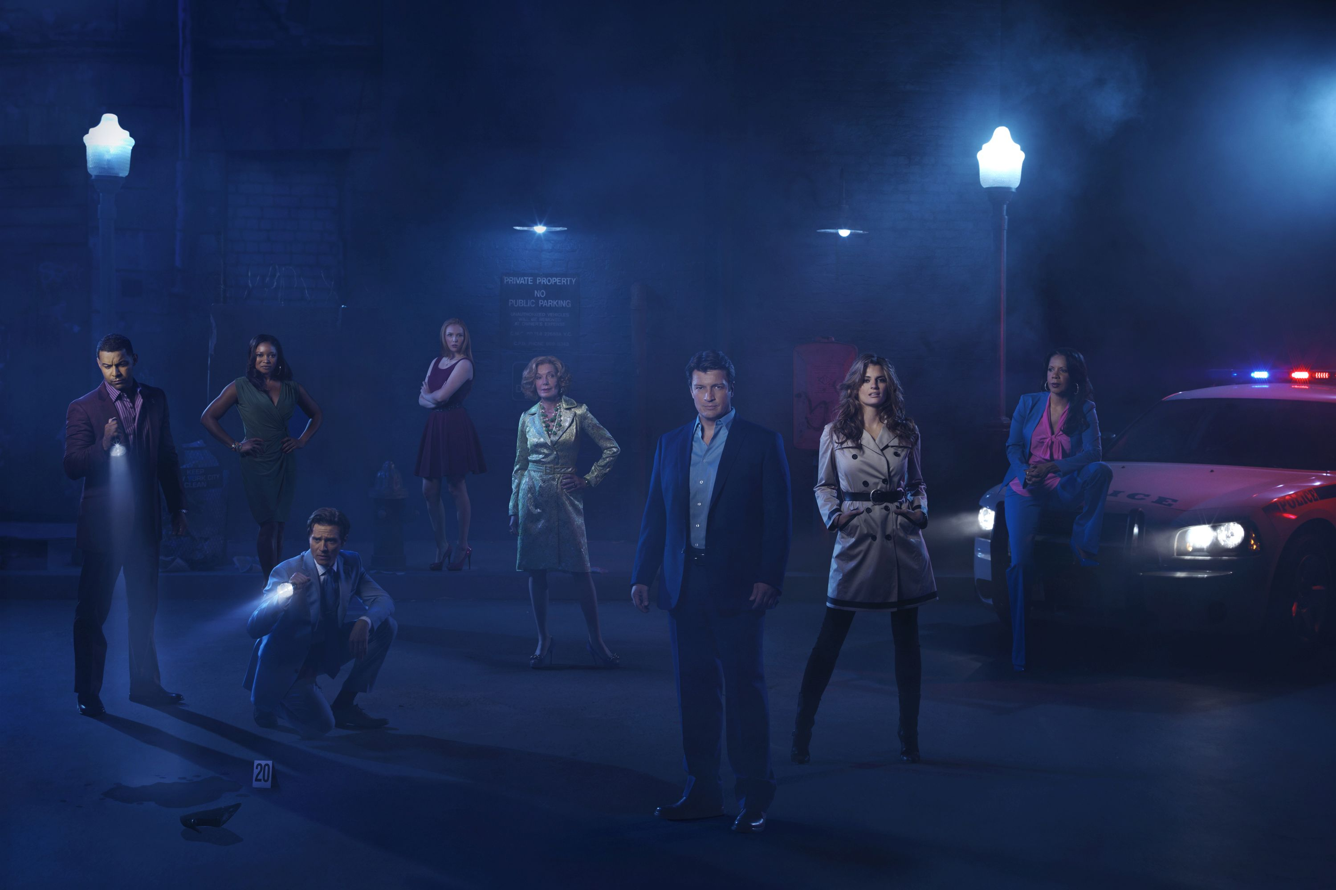
© ABC Studios

PREMIERA: PONIEDZIAŁEK 3 WRZEŚNIA O GODZ. 12:40 (2 odcinki)
Emisja od poniedziałku do piątku od godz. 12:40 (2 odcinki)

Richard Castle (Nathan Fillion), popularny autor kryminałów, pomaga detektyw Kate Beckett (Stana Katic) z wydziału zabójstw nowojorskiej policji w ściganiu najgroźniejszych przestępców w mieście.
Dwuodcinkowa premiera 6. sezonu serialu Castle w poniedziałek 3 września o godz. 12:40 na kanale FOX!
8. SEZON THE WALKING DEAD

THE WALKING DEAD, sezon 8
The Walking Dead, season 8
(16 odcinków po 60 minut)
© 2017 AMC Film Holdings LLC. All Rights Reserved.

PONIEDZIAŁEK 17 WRZEŚNIA O GODZ. 23:15 (6 odcinków)
PONIEDZIAŁEK 24 WRZEŚNIA O GODZ. 23:40 (5 odcinków)
PONIEDZIAŁEK 1 PAŹDZIERNIKA O GODZ. 22:55 (5 odcinków)

FOX nie zapomina o fanach The Walking Dead! Dlatego specjalnie dla nich, na chwilę przed premierą najnowszego sezonu, przypomni ostatni sezon produkcji, aby nikomu nic nie umknęło!

FILMOWY WRZESIEŃ NA FOX

KARMAZYNOWY PRZYPŁYW
SOBOTA 1 WRZEŚNIA O GODZ. 22:25
CZWARTEK 6 WRZEŚNIA O GODZ.. 21:05

DARK WATER - FATUM
SOBOTA 8 WRZEŚNIA O GODZ. 23:00
CZWARTEK 11 WRZEŚNIA O GODZ. 23:50

ARMAGEDDON
SOBOTA 15 WRZEŚNIA O GODZ. 20:10
WTOREK 18 WRZEŚNIA O GODZ. 00:10

COP OUT: FUJARY NA TROPIE
SOBOTA 22 WRZEŚNIA O GODZ. 20:10
NIEDZIELA 23 WRZEŚNIA O GODZ. 18:00

Kontakt prasowy:

Izabella Siurdyna
PR Manager
FOX Networks Group
tel. (+48 22) 378 27 94
tel. kom. +48 697 222 296
e-mail: izabella.siurdyna@fox.com

